新北市113年度一日志工「心」體驗 活動簡章
還不知道假日如何安排活動嗎？全家大小相揪做志工就對了！
原來當志工也很有趣，收穫志願服務的全「心」感動～
現在就帶著全家人出發，一起報名新北市一日志工心體驗活動吧！
服務主題 | 活動內容 | 服務地點 | 服務日期  及時間
溼地守護  志在必行 | 協助溼地公園生態維護、邊坡營造等 | 新莊塭仔底溼地公園  集合地點：新莊中華路三段與富貴路交叉口(白色遮雨棚下) | 4月21日  (星期日)  08:30-11:30
尋找遺落的心願 | 平溪區十分老街周邊整潔維護、撿遺落天燈 | 新北市平溪區十分火車站周邊街區及步道  集合地點：新北市政府東側(新站路/大遠百對面) | 6月15日  (星期六)  08:00-16:00  (含車程)
「浪」我們愛在一起 | 陪伴動物散步、拍攝動物照片等 | 新北市政府板橋區毛寶貝生命教育園區  新北市板橋區板城路28號之1 | 8月16日  (星期五)  14:00-16:00
全家  「救」in us | 體驗消防局義消工作及消防衣穿著等 | 新北市政府消防局  ※暫定於板橋地區分隊 | 9月21日  (星期六)  15:30-17:00
- 參加對象：2人以上之家庭成員參加。
(限滿10歲以上參加，未滿18歲須於官網下載服務同意書並填寫回傳)
- 報名日期：活動前五週起至活動前二週或額滿截止。
- 報名方式：採線上報名https://www.beclass.com/rid=284d75865cf2ac304fde
線上報名QR碼
(恕不受理電話及臨時報名)

- 本活動完全免費，請珍惜資源，請勿無故缺席！臨時有要事無法出席者請務必於活動前5天來電告知，全程參與者，提供服務時數之核發。
- 當日報到流程:簽到→測量額溫/酒精消毒雙手→參與活動
- 主辦單位：新北市政府社會局
- 承辦單位：新北市志願服務推廣中心(社團法人中華民國天元慈善功德會 承接)
- 聯絡資訊：02-2981-9090張祐甄社工 E-mail：vtc@vtc.org.tw

附件、交通資訊
一、新北市新莊塭仔底溼地公園
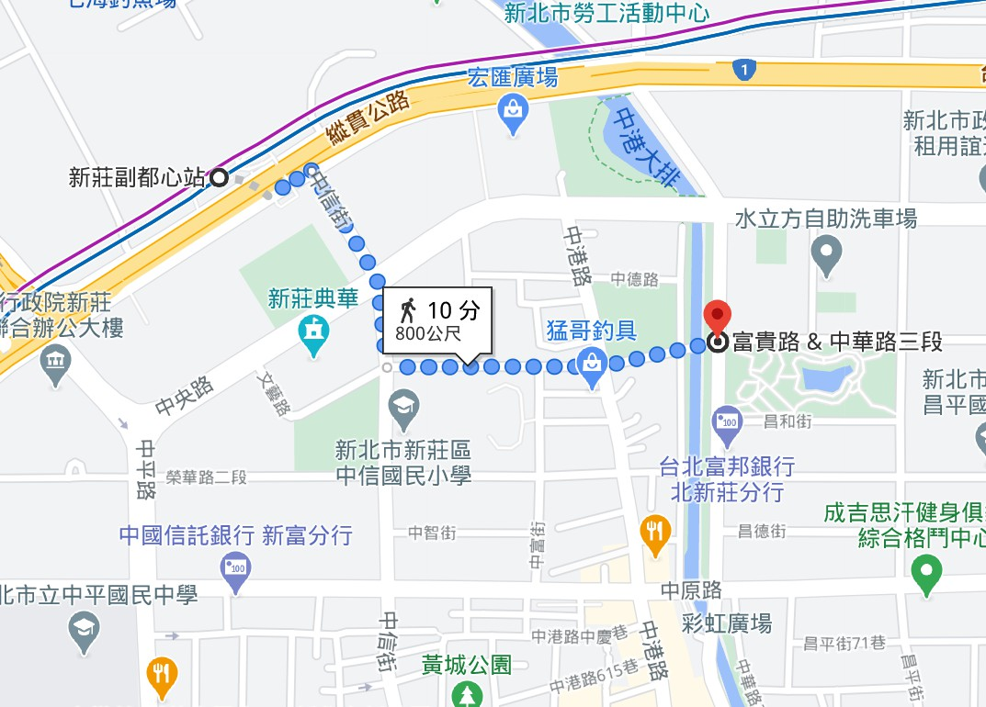
集合處
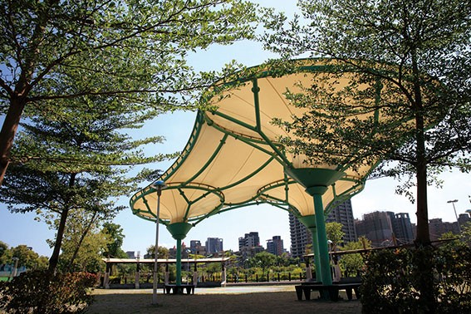
白色遮雨棚下：

二、尋找遺落的心願-集合地點：新北市政府東側(新站路/大遠百對面)
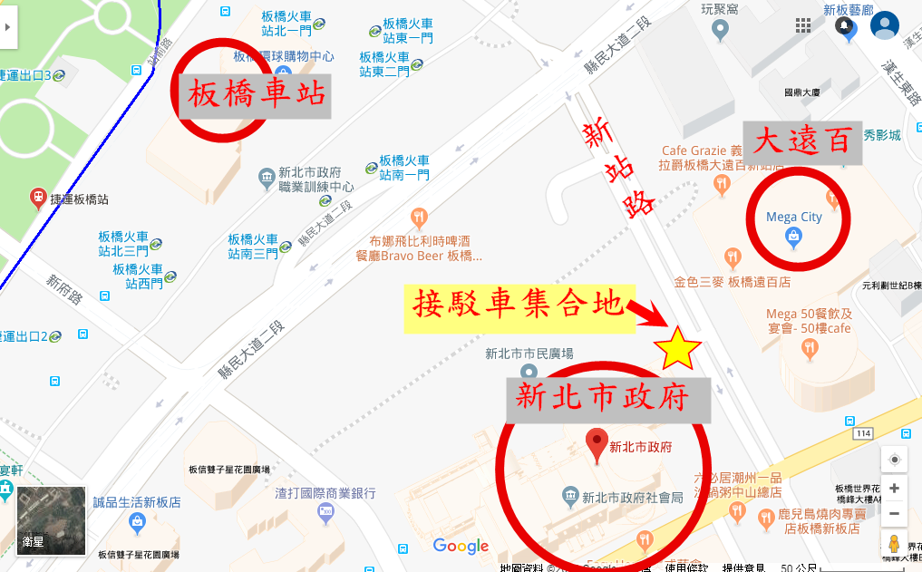

三、新北市政府板橋區毛寶貝生命教育園區：新北市板橋區板城路28號之1
